**Тема: Понятие о пределе последовательности. Существование предела монотонной ограниченной последовательности.**

На прошлом занятии мы начали изучать числовые последовательности. Познакомились со способами задания и свойствами числовых последовательностей. В учебниках числовую последовательность, иногда, рассматривают как функцию числового аргумента. Иначе говоря, каждому натуральному числу n поставлено в соответствие действительное число $x_{n}$.

Числовые последовательности могут обладать свойствами обычных функций.

***Возрастающие и убывающие последовательности***

***Определение 1.*** [Числовую последовательность](https://www.resolventa.ru/spr/matan/sequence.htm#ns) *x*1, *x*2, … *xn* , …

называют ***возрастающей последовательностью,*** если каждый член этой последовательности **больше** предшествующего члена.

      Другими словами, для всех   *n* = 1, 2, 3, …   выполнено неравенство

*xn*+ 1 >*xn ,* например, последовательность натуральных чисел

1, 2, 3, … *n*, … является **возрастающей последовательностью**.

***Определение 2.***[Числовую последовательность](https://www.resolventa.ru/spr/matan/sequence.htm#ns) *x*1, *x*2, … *xn* , …, называют ***убывающей последовательностью,*** если каждый член этой последовательности **меньше** предшествующего члена.

      Другими словами, для всех   *n* = 1, 2, 3, …   выполнено неравенство

*xn*+ 1 < *xn ,* например, последовательность возрастающие последовательности убывающие последовательности монотонные последовательностизаданная формулой

возрастающие последовательности убывающие последовательности монотонные последовательности является **убывающей последовательностью**.

      Числовая последовательность 1, – 1, 1, – 1, … заданная формулой

*xn* = (– 1)*n*,       *n* = 1, 2, 3, … не является **ни возрастающей, ни убывающей** последовательностью.

***Определение 3.***Возрастающие и убывающие [числовые последовательности](https://www.resolventa.ru/spr/matan/sequence.htm#ns)  называют ***монотонными последовательностями***.

***Ограниченные и неограниченные последовательности***

***Определение 4.***[Числовую последовательность](https://www.resolventa.ru/spr/matan/sequence.htm#ns) *x*1, *x*2, … *xn* , … ,

называют ***ограниченной сверху,*** если существует такое число *M,*что каждый член этой последовательности **меньше** числа *M*.

      Другими словами, для всех   *n* = 1, 2, 3, …   выполнено неравенство *xn < M*

***Определение 5.***[Числовую последовательность](https://www.resolventa.ru/spr/matan/sequence.htm#ns) *x*1, *x*2, … *xn* , …

называют ***ограниченной снизу,*** если существует такое число *m,*что каждый член этой последовательности **больше** числа *m*.

      Другими словами, для всех   *n* = 1, 2, 3, …   выполнено неравенство *xn > m,*

Например, числовая последовательность 1, 4, 9, … *n*2 , … заданная формулой *xn* = *n*2,       *n* = 1, 2, 3, … , **ограничена снизу**, например, числом 0.  Однако эта последовательность **неограничена сверху**.

***Определение 6.***[Числовую последовательность](https://www.resolventa.ru/spr/matan/sequence.htm#ns) *x*1, *x*2, … *xn* , …, называют ***ограниченной,*** если она **ограничена и сверху, и снизу.**

  Другими словами, существуют такие числа *M*и *m,*что для всех   *n* = 1, 2, 3, …   выполнено неравенство *m < xn < M*

Например, последовательность ограниченные снизу последовательности ограниченные сверху последовательности ограниченные последовательности неограниченные последовательности заданная формулой ограниченные снизу последовательности ограниченные сверху последовательности ограниченные последовательности неограниченные последовательности является **ограниченной последовательностью**, поскольку для всех   *n* = 1, 2, 3, …   выполнено неравенство ограниченные снизу последовательности ограниченные сверху последовательности ограниченные последовательности неограниченные последовательности

***Определение 7.***Числовые последовательности, которые **не являются ограниченными**, называют ***неограниченными последовательностями***.

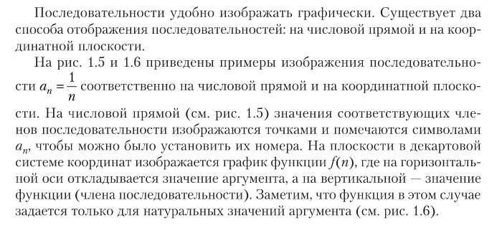

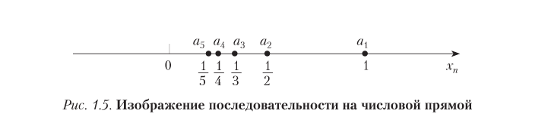

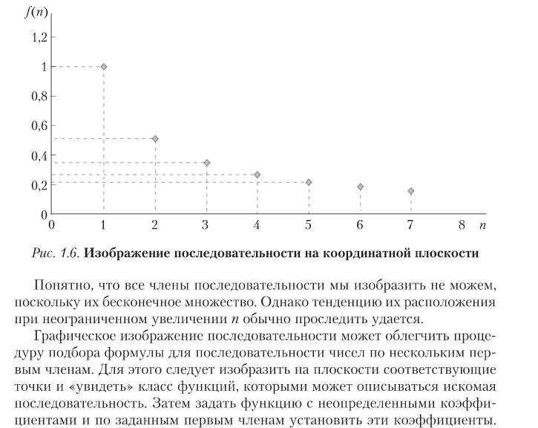

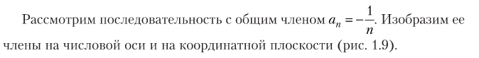

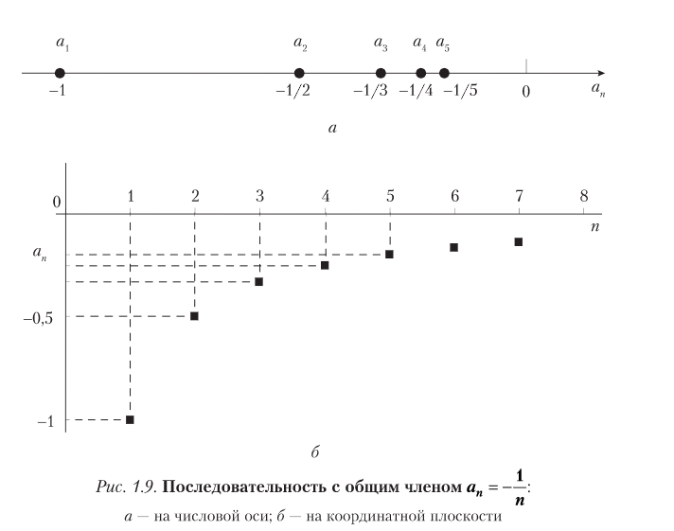

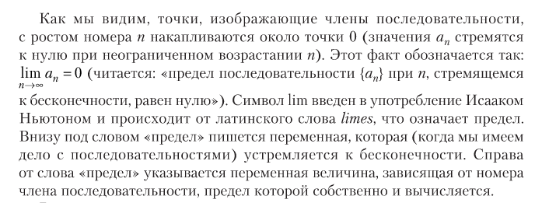

***Определение 8***. Число   *a*   называют ***пределом числовой последовательности*** a1,  a2, … an , … если для любого положительного числа   ε   найдется такое натуральное число   *N ,*   что при всех   *n > N*   выполняется неравенство | an – a | < ε .

    Условие того, что число   *a*   является пределом [числовой последовательности](https://www.resolventa.ru/spr/matan/sequence.htm#ns) a1,  a2, … an , … , **записывают** с помощью обозначения

предел числовой последовательности определение (**читается как**: «Предел   an   при   *n,*   стремящемся к бесконечности, равен   *a* ».) То же самое соотношение можно **записать** следующим образом: an → a   при предел числовой последовательности определение.

(читается как: «an   стремится к   *a*   при   *n,*   стремящемся к бесконечности»).

***Замечание***. Если для последовательности a1,  a2, … an , … найдется такое число   *a* ,   что   an → a   при предел числовой последовательности определение, то эта последовательность [ограничена](https://www.resolventa.ru/spr/matan/sequence.htm#bound).

**Существуют правила вычисления пределов последовательности.**

(см. учебник Башмаков М.И. Математика: алгебра и начала математического анализа, геометрия: учеб. для студ. учреждений сред.проф. образования/ М.И. Башмаков. – 4-е изд.,стер. – М. : ИЦ «Академия», 2017, - 256 с.)

Стр. 168.

**Разберем свойства пределов различных последовательностей**

Последовательность a1,  a2, … an , … ***стремится к бесконечности,*** если для любого положительного числа   *C*   найдется такое натуральное число   *N,*   что при всех   *n > N*   выполняется неравенство | an| > C .

      Условие того, что числовая последовательность

a1,  a2, … an , … , стремится к бесконечности, **записывают** с помощью обозначения предел числовой последовательности определение или с помощью обозначения предел числовой последовательности определение при предел числовой последовательности определение

***Пример 1***. Для любого числа   k > 0   справедливо равенство

предел числовой последовательности

***Пример 2*** . Для любого числа   k > 0   справедливо равенство

предел числовой последовательности

***Пример 3***. Для любого числа   *a*   такого, что   | a | < 1,   справедливо равенство предел числовой последовательности

***Пример 4***. Для любого числа   *a*   такого, что   | a | > 1,   справедливо равенство предел числовой последовательности

***Пример 5*** . Последовательность – 1 , 1 , – 1 , 1 , … , [заданная с помощью формулы общего члена](https://www.resolventa.ru/spr/matan/sequence.htm#ns) an = (– 1)n , предела не имеет.

## *Свойства пределов числовых последовательностей*

      Рассмотрим две последовательности

a1,  a2, … an , … ,   и   b1,  b2, … bn , … .

Если при свойства пределов числовых последовательностей существуют такие числа   *a*   и   *b* ,  что

свойства пределов числовых последовательностей   и   свойства пределов числовых последовательностей,

то при свойства пределов числовых последовательностей существуют также и ***пределы суммы, разности и произведения*** этих ***последовательностей,*** причем

|  |  |
| --- | --- |
|  | свойства пределов числовых последовательностей |
|  | свойства пределов числовых последовательностей |
|  | свойства пределов числовых последовательностей |

Если, кроме того, выполнено условие свойства пределов числовых последовательностейто при свойства пределов числовых последовательностей существует ***предел дроби*** свойства пределов числовых последовательностейпричем

|  |  |
| --- | --- |
|  | свойства пределов числовых последовательностей |

      Для любой [непрерывной](https://www.resolventa.ru/spr/matan/derivative.htm#der2) функции   f (x)   справедливо равенство

|  |  |
| --- | --- |
|  | свойства пределов числовых последовательностей |

**Разберем примеры нахождения пределов числовых последовательностей**

***Определение***. Если при нахождении предела дроби выясняется, что и числитель дроби, и знаменатель дроби [стремятся к](https://www.resolventa.ru/spr/matan/limit.htm#lim7)предел числовой последовательности раскрытие неопределенностей примеры вычисления пределов, то вычисление такого предела называют ***раскрытием неопределенности типа*** предел числовой последовательности раскрытие неопределенностей примеры вычисления пределов.

      Часто неопределенность типа предел числовой последовательности раскрытие неопределенностей примеры вычисления пределов удается раскрыть, если и в числителе дроби, и в знаменателе дроби вынести за скобки «самое большое» слагаемое. Например, в случае, когда в числителе и в знаменателе дроби стоят многочлены, «самым большим» слагаемым будет член с наивысшей степенью.

***Пример***. Найти предел последовательности

предел числовой последовательности раскрытие неопределенностей примеры вычисления пределов

***Решение***. Сначала преобразуем выражение, стоящее под знаком предела, воспользовавшись [свойствами степеней](https://www.resolventa.ru/spr/algebra/degree3.htm#dg2):

предел числовой последовательности раскрытие неопределенностей примеры вычисления пределов

      Вынося за скобки «самое большое» слагаемое в числителе дроби и «самое большое» слагаемое в знаменателе дроби, а также, используя [свойства пределов последовательностей](https://www.resolventa.ru/spr/matan/limit.htm#lim2) и результат [примера 3](https://www.resolventa.ru/spr/matan/limit.htm#lim6), получаем

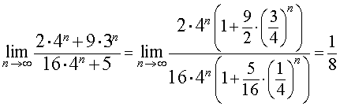

***Ответ***.  предел числовой последовательности раскрытие неопределенностей примеры вычисления пределов

В заключении теоретической части нашего занятия, предлагаю Вам решить самостоятельно найти пределы последовательностей:

1) 

2) 

3) 

4) 

5) 

6) 

7) ,

8) 

9) 

10) 

11) 

Проверка будет проводится 28 марта во время проведения занятия.